Številka: | 43001-32/2021-03 |  | oznaka naročila: | A-40/21 G
Datum: | 1.03.2021 |  | MFERAC: | 2431-21-000218/0

POJASNILA RAZPISNE DOKUMENTACIJE
za oddajo javnega naročila

Modernizacija ceste R3-609/1064 Predmeja – Lokve od km 4.540 do km 7.100

JN000801/2021-B01 - A-40/21; datum objave: 12.02.2021
Datum prejema: 1.03.2021 12:10
Vprašanje:

Spoštovani.
Zanima nas, kakšne dimenzije so gabionski zidovi.
Prosim, da nam sporočite dolžine in višine konstrukcij.

Odgovor:

- GABIONI
V popisu del je navedena skupna količina dobave in vgradnje monolitnih gabionov na celotnem obravnavanem odseku. Gabioni se izvedejo na več lokacijah nestabilnih brežin. Predvidene so košare dimenzij 1x1x1 ali 2x1x1 (šxvxg).
Število nivojev (višina) monolitnih gabionov se bo določilo v fazi izvedbe zemeljskih del po navodilih geomehanika in projektanta glede na potrebno globino temeljenja.

- Vgradnja gabionov v primeru manjših višin:
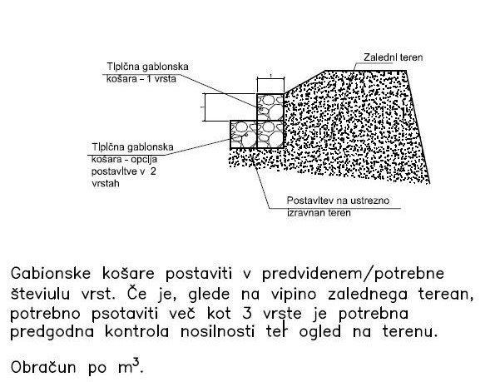

- Vgradnja gabionov v primeru večjih višin:
